Муниципальное общеобразовательное учреждение

Николо-Шангская средняя общеобразовательная школа имени А.А.Ковалева

Шарьинского муниципального района Костромской области

# Использование проектных, исследовательских и других инновационных образовательных технологий в процессе реализации образовательной программы

# Разработка исследовательского проекта

**Методическая разработка**

**Автор Будник Л.В. учитель технологии**

**Использование проектных, исследовательских и других инновационных образовательных технологий в процессе реализации образовательной программы и воспитательной работе с детским коллективом**

Использование проектных, исследовательских и других инновационных образовательных технологий позволяет организовать образовательный процесс увлекательно.

Используемые методики направлены на то, чтобы воспитанник находился в активной роли и мог проявить творчество, фантазию, стремился к самовоспитанию, непрерывному саморазвитию. Создаваемые условия для самореализации в различных видах творческой деятельности, способствуют обретению индивидуального жизненного опыта.

**Инновационные образовательные технологии** реализуются по направлениям: проектные технологии, действенно-практические, современные технологии оценки детских, творческих достижений, игровые технологии обучения и воспитания, технологии, ориентированные на формирование творческой личности ребёнка; при этом учащиеся максимально активно усваивают элементы творческого моделирования деятельности, познают систему знаний в области декоративно – прикладного искусства, закладывают основы общей культуры, осуществляют пробу собственных сил, выбирают свою нишу социальной реальности, вносят коррективы в свои жизненные планы

|  |  |  |
| --- | --- | --- |
| Проектные технологии | Обеспечение исследовательской деятельности по предметам «техника сухое валяние», «Объемная вышивка», «Техника сырое валяние»,  обеспечение исследовательской деятельности по теме «История и совремменость» и др.,  разработка и реализация собственных проектов и творческих композиций. | Презентация исследовательской работы и проекта  Конкурс « Шаг в будущее»; «Мир детства, мир творчества, открытий и достижений» |
| Действенно-практические технологии | Стимулирование самостоятельности, создание форм проявления активности. Формирование возможностей приобретать и использовать знания в жизни, совместная практическая деятельность. | Организация дискуссий на теоретических дисциплинах  Урок-экскурсия  Выполнение самостоятельных творческих заданий  Урок-исследование национальной культуры;  Детские мастер - классы |
| Современные технологии оценки детских творческих достижений | Рефлексия, оценка своих и чужих действий по заданных критериям.  Создание системы заданий для оценки достижений | Творческие отчеты  Выставки достижений воспитанников;  Презентации;  Рейтинг  Организационно-деятельностные игры |
| Игровые технологии обучения и организации досуга | Внутренняя подвижность содержания, свободное сотрудничество взрослых и детей, творческое построение сюжета | Практическая деятельность в режиме игрового моделирования,  Интеллектуальные игры и конкурсы.  Ярмарочные программы |
| Технологии, ориентированные на формирование творческой личности | Создание ситуаций, позволяющих учащимся проявить инициативу, участвовать в совместной деятельности, работать в условиях альтернативы выбора, построение взаимоотношений с учетом индивидуальности. Перевод обучения на построение индивидуального образовательного маршрута | Проектная деятельность;  Выездные фестивали, сборы;  Декоративно – прикладные фестивали, конкурсы |

Решение задач общего развития обучающихся с использованием нестандартных форм и методов обучения и воспитания стимулирует активность обучающихся, ставит их в субъектную позицию, предоставляет возможность для самовыражения, развивает творческие способности.

Мы можем говорить о том, что использование проектных, исследовательских и других инновационных образовательных технологий способствует созданию системы внутри коллектива (традиции, совместные дела, нормы жизни), дающие возможность занять воспитанникам разные роли и проявить активную позицию в декоративно – прикладном творчестве. **Создание ситуаций «успеха» для воспитанников, вера в себя и свои возможности, комфортность пребывания в коллективе -** главный результат этой работы.

В работе с детским коллективом особое внимание уделяется созданию условий для творческой самореализации. Наш опыт показал, что наиболее эффективно любое дело в коллективе проходит тогда, когда учащиеся и выпускники берут на себя ответственность за какой-либо участок деятельности. Это дает возможность осуществить «пробу сил» в различных направлениях, разрабатываются и внедряются индивидуальные образовательные маршруты

***Разработка исследовательского проекта «Дом, который зажигает сердца»***

Метод проектов всегда предполагает решение какой-то проблемы. Решение проблемы предусматривает, с одной стороны, использование совокупности разнообразных методов, средств обучения, а с другой, - необходимость интегрирования знаний, умений; применять знания из различных областей науки, техники, технологии, творческих областей.

**Дидактические цели проекта:**

1. Формирование компетентности в сфере самостоятельной познавательной деятельности, целостного, образного и пространственного мышления.

2. Приобретение навыков самостоятельной работы, работы с большими объёмами информации, исследовательской работы

3. Умение увидеть проблему и наметить пути её решения

**Методические цели проекта:**

1. Расширить представление: об истории возникновения учреждения ДОП образования;

2. Научить работать с разными видами исторических источников;

пользоваться программой MS Pawer Point для оформления результатов;

кратко излагать свои мысли устно и письменно.

Исходя из поставленных целей, проект должен способствовать решению следующих **методических задач:**

* формировать умения и навыки критического мышления в условиях работы с большими объемами информации
* формировать навыки самостоятельной работы с учебным материалом с использованием ПК
* формировать навыки самообразования
* формировать навыки работы в команде
* развивать умение сформулировать задачу и найти пути её решения
* формировать навыки самоконтроля

Исследовательский подход в обучении - это путь знакомства учащихся с методами научного познания, важное средство формирования у них научного мировоззрения, развития мышления и познавательной самостоятельности.

Каковы функции? Их несколько, и все они находятся в диалектическом взаимодействии.

**К функциям исследовательского подхода** в обучении относятся:

* воспитание познавательного интереса;
* создание положительной мотивации учения и образования;
* формирование глубоких, прочных и действенных знаний;
* развитие интеллектуальной сферы личности;
* формирование умений и навыков самообразования, то есть формирование способов активной познавательной деятельности;
* развитие познавательной активности и самостоятельности.

Таким образом, в ходе исследовательской деятельности у учащихся развиваются способности к самостоятельной творческой работе. Они основаны на мышлении «без образца», предполагают активность ученика в ходе рождения и постановки проблемы, а также самостоятельный поиск ее решения.

Исследовательский проект как элемент творчества учащихся сегодня часто рассматривается как органичная составная часть современных педагогических технологий. Введение в педагогические технологии элементов исследовательской деятельности учащихся позволяет педагогу не только и не столько учить, сколько помогать, ребенку учиться, направлять его познавательную деятельность.

**Метод проектов позволяет формировать некоторые личностные качества**, которые развиваются лишь в деятельности и не могут быть усвоены вербально. В первую очередь это относится к групповым проектам, когда работает небольшой коллектив и в процессе совместной деятельности появляется совместный продукт (результат) труда.

К таким качествам можно отнести:

- умение работать в коллективе;

- умение брать ответственность за выбор, решение и т. п.;

- умение разделять ответственность;

- умение анализировать результаты деятельности;

- способность ощущать себя членом команды (подчинять свой темперамент, характер, время интересам общего дела).

Последовательность работы над проектам представлена в таблице: Деятельность субъектов процесса проектирования на различных его этапах

|  |  |  |  |  |
| --- | --- | --- | --- | --- |
| **№** | ***Этапы*** | ***Задачи*** | ***Деятельность учащихся*** | ***Деятельность педагога*** |
| 1 | Начинание | Определение темы, уточнение целей, исходного положения. Выбор рабочей группы | 1.Уточняют информацию  2.Обсуждают задание | 1.Мотивирует учащихся  2.Объясняет цели проекта  3. Наблюдает |
| 2 | Планирование | Анализ проблемы. Определение источников информации. Постановка задач и выбор критериев оценки результатов. Ролевое распределение в команде. | 1.Формирует задачи. 2.Уточняют информацию (источники)  3.Выбирают и обосновывают свои критерии успеха | 1. Помогает в анализе и синтезе.  2. Наблюдает |
| 3 | Принятие решения | Сбор и уточнение информации. Обсуждение альтернатив. Выбор оптимального варианта. Уточнение планов деятельности. | 1.Работа с информацией 2.Синтез и анализ идей 3.Выполняют исследование | 1. Наблюдает 2.Консультирует |
| 4 | Выполнение | Выполнение проекта | 1.Выполнение исследования и работа над проектом 2.Оформление проекта | 1.Наблюдает  2. Советует |
| 5 | Оценка | Анализ выполнения проекта, достигнутых результатов ( успехов и неудач) и причин этого. Анализ достижения поставленной цели | Участие в коллективном самоанализе проекта и самооценки | 1.Наблюдает  2.Направляет процесс анализа |
| 6 | Защита проекта | Подготовка доклада; обоснование процесса проектирования, объяснение полученных результатов. Коллективная защита проекта. Оценка | 1.Защита проекта  2.Участие в коллективной оценке результатов проекта | Участие в коллективном анализе и оценке результатов проекта |

Оценивание проектов и творческих заданий путем выставления коллективных экспертных отметок позволяет снять субъективность в получаемых оценках. После того как оценки за проект выставлены, следует дать возможность каждому поразмышлять, что лично ему дало выполнение этого учебного задания, что у него не получилось и почему (непонимание, неумение, недостаток информации, неадекватное восприятие своих возможностей и т. п.); если обнаружились объективные причины неудач, то как их следует избежать в будущем; если все прошло успешно, то в чем залог этого успеха. Важно, что в таком размышлении обучающиеся учатся адекватно оценивать себя и других.

Существенное место в педагогике сотрудничества отводится созданию реальных продуктов совместной деятельности учащихся, которые каждый из них может увидеть.

**Темы самостоятельных исследований обучающихся в области декоративно – прикладного искусства**

«Фантазии лета»

«Украшение мужского праздничного костюма»

«оформление праздничного стола»

«Стильные штучки»

«Коллекция шляпок»

«Краски лета»

«Объемная вышивка»

«Сырое валяние»

«Отходам вторую жизнь»

**Результаты деятельности за 2011 -14 годы:**

Состоялись поездки в Польшу, Германию, Сербию, Чехию, Беларусь, Украину и С-Петербург. По итогам поездок состоялись круглые столы детей, педагогов, родителей, прессы с обсуждением тем и вопросов, обменом впечатлений, с просмотром фото и видео материалов о творческих встречах.

Полученные во время поездок знания и материалы включены в образовательную программу «Арт – студии Макошь» в качестве дополнения и обновления.

Произошёл обмен детскими творческими делегациями городов Шарьи и Костромы и посещённых городов и стран

Появилась новая рекламная продукция (буклеты, афиши, , стенды и т.д.)

Воспитанники приобрели новые качества: гордость за свою Родину, самостоятельность, творческая активность, взаимовыручка и мн. др.

Приложение 2

**«Краски лета» техника сухое валяние**

Автор Оборотова Мария Алексеевна

МБОУ ДО ЦДО «Восхождение»

МОУ СОШ № 6, 7 класс

Руководитель: Будник Лилия Вакиловна,

педагог дополнительного образования

МБОУ ДО ЦДО «Восхождение»

городского округа город Шарья

Костромской области

2014 год

**Аннотация**

Валяние… Фелтинг… Фильц… все эти термины обозначают один и тот же процесс – превращение шерсти в войлок. Для большинства из нас, россиян, войлок, это, прежде всего, теплая и трогательная ассоциация с детством – дорога в детский сад ранним зимним утром, в кромешной тьме, держась за мамину руку или на санках… и, конечно же, детские валеночки… у кого-то с галошами, у кого-то на резиновом ходу… Вспомнили?.. Наверняка вспомнили! Такие моменты детства память хранит особенно бережно и глубоко.

На первый взгляд кажется невероятным, что такое личное воспоминание о смешных и трогательных детских валеночках имеет самую прямую и непосредственную связь с тысячелетней историей человечества. Но это именно так! Ведь войлок дошел до нас из невообразимой древности, из самой колыбели человечества. По-видимому, именно войлок был первым материалом, который человек создал своими руками – до него использовалось лишь то, что предоставляла человеку сама природа – шкуры животных, кора и листья растений. Сегодня войлоковаляние превратилось в интересную форму художественного самовыражения. Художники по войлоку умудряются даже изобретать новые приемы валяния шерсти. Уже давно в моде войлочные аксессуары и украшения из войлока, одежда, игрушки, войлочные картины, о которых я хочу поговорить подробнее.Создание картины методом заваливания шерсти процесс увлекательный, уникальный, почти мистический. Шерсть материал «живой» в процессе заваливания картины очень важно, какое у тебя настроение, самочувствие, настрой, потому, что шерсть все чувствует. Если настроение хорошее, работа над картиной была в радость, то и при накрывании картины стеклом не происходит деформации сюжета, и наоборот. Самое прекрасное в мире чувство, когда закончена работа над сюжетом, накрыта стеклом, оформлена рамка, работа повешена на стену, и ты сидишь и всматриваешься в сюжет, понимая, что удалось, получилось передать смысл, чувство, сюжет.

**Цель проекта**: «Изучение истории валяния и создание серии картин методом заваливания шерсти», мелкий бизнес.

**Методы и приёмы**:

При создании моей работы были использованы частично-поисковый и исследовательский методы. Применялись приёмы фильцевания и заваливания.

Первая картина формата 40 х 60 была выполнена в сочных красках летней зелени. Эскиз картины был выполнен по мотивам воспоминания деревенского пейзажа, места проживания бабушки. На картине изображена околица деревни, увенчанная кудрявыми березками, играющими в лучах летнего солнышка.

Вторая картина формата 40 х 30 выполнена в нежных пастельных тонах. На ней изображено позднее лето – август, кое-где уже начинает проступать первая рыжена, река «зацвела», и берега ее затянулись легкой вязкой.

Третья картина формата 42 х 30 выполнена в ярких красках зелени с изображением яблоневого сада. Зрелые, сочные, красные яблоки начинают отпадать с деревьев, что придает картине особую колоритность.

Все картины выполнены из овечьей шерсти разных цветов. Полутона «микс» получены путем смешивания разных цветов шерсти. После демонстрации картин в социальных сетях на сайте «ВКонтакте», ко мне стали поступать предложения от подруг, учителей, одноклассников и просто знакомых с просьбой о продаже картин или изготовлении картин на заказ. Валяние шерсть стало одним из любимых моих занятий.

**План исследований**

Скажите, дорогие друзья, у Вас была такая проблема, когда не знаешь, что подарить маме, папе, другу, соседу… да кому угодно. Каждый подарок должен отражать суть , иметь скрытый или явный смысл.

Вот представьте, ходите вы по магазинам, ходите, а выбрать ничего не можите. Вы перебираете множество ярких бумажек, пёстрых и красочных тканей, как бы невзначай щёлкаете по разноцветному стеклу, заглядываете во все свёртки… - ничего подходящего нет. У меня была такая проблема. Я не могла ничего подобрать подходящего для подарка родителям на годовщину свадьбы. И тогда приходит мысль, а может самим сделать чего-нибудь необычное? Почему нет?

Я решила, провести социологический опрос Вопрос звучал так: «Как вы считаете, лучше приобрести подарок в магазине или сделать своими руками». Я опросила 14 подростков и 8 взрослых.

Мнение подростков моей школы №6

|  |  |
| --- | --- |
| **Мнение подростков** | |
| **Купить** | **Сделать своими руками** |
| 5 | 9 |

|  |  |
| --- | --- |
| **Мнение взрослых** | |
| **Купить** | **Сделать своими руками** |
| 1 | 7 |

Я составила гистограмму:

На гистограмме четко видно, что мнения разделились и склонились в пользу подарка сделанного своими руками.

Конечно, я обратилась к своему педагогу по цветоделию и валянию. Она предложила мне множество техник. Мой выбор остановился на валянии.

С виду вам покажется, что это просто. Многого не надо, вытаскивай шерсть, да иголкой поковыряй. «Нет», - скажу я вам, не всё легко как кажется. Для начала нужно выбрать, что именно ты будешь делать; выполнить эскиз в карандаше, затем выбрать рамку, необходимо подобрать формат рамки в зависимости от сюжета, натянуть основу на картон, подобрать цветоколлористику для фона и отдельных фрагментов (иногда от неправильного выбора портится весь сюжет, задуманный вами, работа с шерстью так же, как и работа художника с красками зависят от вдохновения и настроения. Если вы довольны своей работой и считаете её шедевром, можно накрыть её стеклом и осторожно закрепить креплением.

Чем же неоригинальный подарок близкому человеку? Красиво, необычно и со вкусом!

**Научная статья**

О происхождении войлока сложено множество легенд. Так, например, его изобретение связывают с праведником Ноем, который выстелил овечьей шерстью пол в своем ковчеге. В течение всего времени плавания шерсть пропитывалась потом и мочой животных, которые, к тому же, постоянно топтались по ней. Так получился большой шерстяной ковер. Другая история утверждает, что первый войлок получился в результате воздействия пота и трения об обувь ног святого Кристофера, который, будучи вынужденным бежать от своих гонителей, выстелил овечьей шерстью внутреннюю поверхность сандалий. Но, наверное, достоверно мы никогда не узнаем, как и кем именно был изобретен войлок. Да и спорить о первенстве какого-либо народа в освоении этих знаний можно бесконечно. Так ли важно установить чье-либо преимущество? Ведь главное, в чем единодушны все истории о рождении войлока, это в утверждении его непростого, можно даже сказать, "святого" происхождения. Естественно, такая трактовка истории появления войлочных полотен неслучайна. Она связана с огромной ролью, которую сыграли эти знания в развитии истории человечества.

Результатам исследований современных археологов, можно сказать, что войлок был одним из основных гарантов цивилизации. Ведь именно даруемые им тепло и защита позволяли человеку не тратить все силы на борьбу за выживание, а освободить время для совершения открытий и изобретений.

Валяние войлока — изобретение кочевников, вошедшее в общемировую культуру. Изделия из войлока (обувь, шапки, сумки, потники под седла) получили широкое распространение за пределами кочевой скотоводческой среды у оседлого земледельческого населения. Во многих странах было налажено промышленное производство тонкого войлока (фетра), использовавшегося не только в легкой, но и в химической промышленности.

В странах Европы в ремесленное производство войлока были внесены свои модификации. Так, уже с эпохи античности для уплотнения войлока стало практиковаться прокатывание его между вальцами. Кое-где использовались и частично используются до сих пор своеобразные локальные приспособления наподобие употребляемых румынскими валяльщиками больших, сколоченных из досок воронкообразных чаш, в которых шерсть уплотняется струями завихряющегося потока воды.

Историки давно доказали, что народ, владеющий мастерством валяния войлока, оказывался в более сильной позиции, чем соседи. В частности, войлочные полотна использовались для обеспечения комфорта воинов в походах и сражениях. Гунны смогли осуществить свои захватнические походы, выдержать морозы и пронизывающие горные ветры благодаря одежде и жилищам из войлока. А древние римские воины во многом обязаны своей непобедимостью войлочным прослойкам между доспехами и нательной одеждой. Они позволяли солдатам, несмотря на тяжелые железные доспехи, чувствовать себя комфортно и свободно двигаться в сражении.

Особенно развито производство войлока было на северо-востоке. В суровых условиях переменчивого климата Горного Алтая и Монголии теплая не продуваемая шерстяная ткань спасала людей от пронизывающих ветров и холода. К тому же, используя разнообразные техники декорирования, мастера- валяльщики создавали поистине монументальные и прекрасные шедевры. Важной вехой в истории войлока стало выведение в Испании овец мериносовой породы. Тонкие нежные волокна шерсти этих животных позволили полотну стать более мягким и эстетичным. С этого момента войлок стали использовать и в производстве одежды.

На Руси войлок появился в эпоху монголо-татарского ига. Гораздо позже, около двухсот лет назад, в России научились валять из шерсти валенки. Но кроме валенок на Руси изготавливалось также сукно, которое было достаточно популярным, войлоки для хозяйственных нужд и валяные шапки. Трагическая история ХХ века дважды одела в солдатское сукно весь земной шар. И неслучайно – ведь именно сукно было тем идеальным материалом, который защищал солдата и помогал ему выжить в страшных военных условиях. Нет другого материала, который так же, как шерстяное сукно, держит температуру, защищая от холода, зноя и ветра… почти не намокает и почти не горит… может укрыть человека и послужить ему настоящим убежищем, почти как юрта древних кочевников.

Однажды, зимой 1943 года, тысячелетняя история войлока пересеклась с личной историей одного человека. Звали его Йозеф Бойс. Он планировал стать врачом, но ХХ век отменил и сломал многие личные планы! В 1943 году, когда самолет немца Йозефа Бойса, летчика Люфтваффе, был сбит над Крымом, ему было 22 года.

Его искалеченное, обмороженное, бесчувственное тело подобрали местные жители – крымские татары. Они и выходили его древними народными методами. Одним из основных элементов этого лечения было укутывание предварительно растертого бараньим салом больного в войлочные кошмы. Смысл этого действия заключался не только и не столько в согревании! Все народы всегда приписывали войлоку исцеляющие свойства, верили в его способность сберечь и укрепить слабый огонек жизни. Вот и в русских деревнях в старину, если хотели выходить недоношенного младенца, держали его… в валенке!

Бойс пробыл в коме 20 дней. После чего сознание к нему вернулось, и сам он вернулся к жизни. Вернулся совершенно другим человеком, с полностью изменившимся взглядом на мир. С четким пониманием, что жизнь, такая хрупкая, является главной, высшей и непреходящей ценностью нашего мира. Духовный опыт, приобретенный его душой во время пребывания между жизнью и смертью, помог ему совершенно по-новому увидеть окружавшие его простые вещи. Он глубоко прочувствовал целительную силу войлочного кокона, который не дал угаснуть слабенькой искре жизни, едва теплившейся в его искалеченном теле, и был навсегда очарован этим удивительным материалом.

Его испытания на этом не закончились, впереди были еще годы советского плена, но, вопреки всему, он вернулся, в конце концов, на родину. И стал ярким художником и авторитетнейшим деятелем постмодернизма. Все его творчество, все многочисленные акции и перформансы были пронизаны одной главной идеей – идеей сохранения Жизни. А в качестве одного из главных материалов для своего творчества он использовал именно войлок, как символ сохранения жизненного тепла, как базовый сакральный элемент своей личной мифологии.

Таким образом, войлок, дотоле воспринимавшийся западной культурой чисто утилитарно, был включен в эстетический и символический аппарат самой передовой художественной мысли. Благодаря невероятному, почти мистическому стечению обстоятельств, в одной точке пересеклись судьба древнего материала, судьба Йозефа Бойса и трагическая история ХХ века. А результатом этого стал совершенно новый этап во взаимоотношениях человечества и войлока, интерес к которому, вспыхнувший благодаря творчеству Бойса, не угасает уже более полувека. Наоборот, этот интерес, как круги по воде, расходится все шире и шире, с каждым годом увеличивая количество любителей валяния, фелтинга, фильца во всем мире.

Роль Бойса в возникновении всеобщего интереса к войлоку очень велика, но это лишь внешний сюжет истории. Никакая идея никогда не приживется и не станет популярной, никакая идея не может быть навязана насильно, если она не будет отвечать какой-то глубокой внутренней потребности, созревшей в обществе.

Войлок, как материал для искусства и самовыражения, стал так популярен именно потому, что идеально отвечал насущной потребности человечества. Экология – горячая тема современности. Этника – горячая страсть современности. Человек западной культуры, десятки лет успешно строивший свои каменные джунгли, свой пластиковый, электронный, штампованный и одноразовый мир, наконец, построив его, ощутил тоску и одиночество. Оказалось, что все блага цивилизации не приносят счастья и покоя в душе, если прерывается связь времен – связь со своими корнями… с природой… с живыми теплыми материалами. Оказалось, что мудрость тысячелетий и связь с природой нам совершенно необходимы!

**Техника безопасности**

Правила работы с ножницами:

- класть ножницы только сомкнутыми концами, лезвиями от себя.

- передавать друг другу кольцами вперед.

- работать ножницами на расстоянии 25 – 30 см от глаз.

Правила работы с иглой:

- хранить иглу нужно в специальной игольнице или подушечке.

- Ни в коем случае не брать иглу в рот.

**Материалы и оборудование:**

**Инструменты** - для изготовления серии картин были использованы разных игла для фильцевания (приложение, фото1).

**Материалы** – использовалась шерсть разного цвета (приложение фото 2 ).

**Клей** **карандаш** – безопасен, не токсичен, не оставляет следов.

**Ткань** - для изготовления основы

**Рамка нужного формата**

**Создание серии картин.**

Прежде чем приступить к выполнению серии картин«Краски лета», я тщательно изучила квартиру, выбрала комнату в которой они будут висеть и приступила к изучению дизайна комнаты, проанализировала рисунок и цвет обоев и пришла к выводу, что именно картины, выполненные в зеленых тонах лета идеально впишутся в интерьер квартиры и будут радовать моих родителей

Для выполнения первой работы из серии «Краски лета», которая называется « Яблоневый сад» я выполнила эскиз в карандаше, затем согласно эскизу я подобрала рамку, выбрала размер работы согласно интерьеру и размеру комнаты и приступила к работе.

Натянула на основу рамки ткань, закрепила ее с помощью клея карандаша и стала выкладывать фон и поэтапно отдельные элементы сюжета, во время работы я скалывала шерсть между собой специальной иглой для фильцевания (этот процесс называется сухим заваливанием).

После тщательной проработки деталей сюжета я накрыла работу стеклом и закрепила крепления рамки.

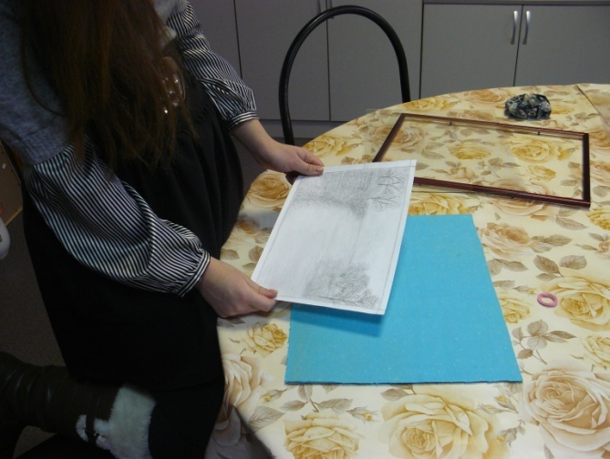**Выбор формата**

**Крепление основы из ткани на рамку**

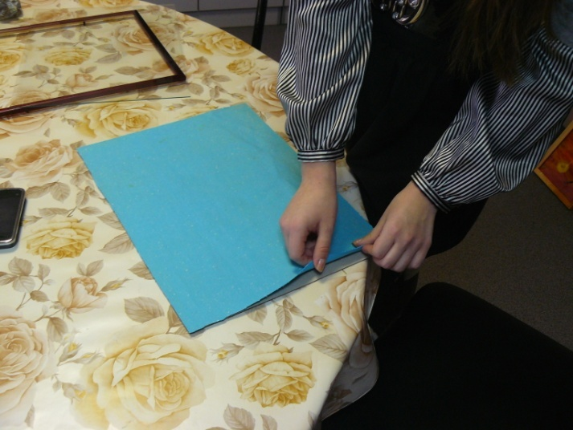

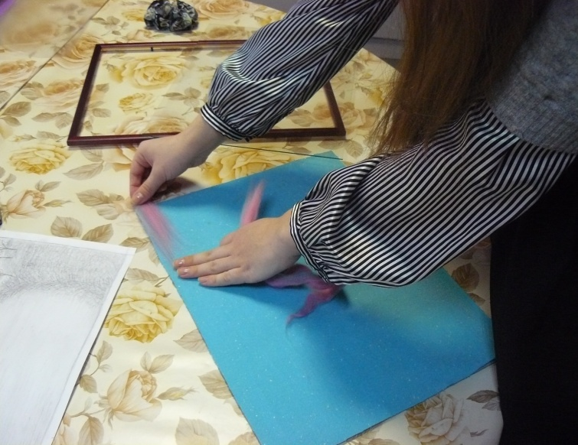

**Способ наложения шерсти**

**Фильцевание шерсти**

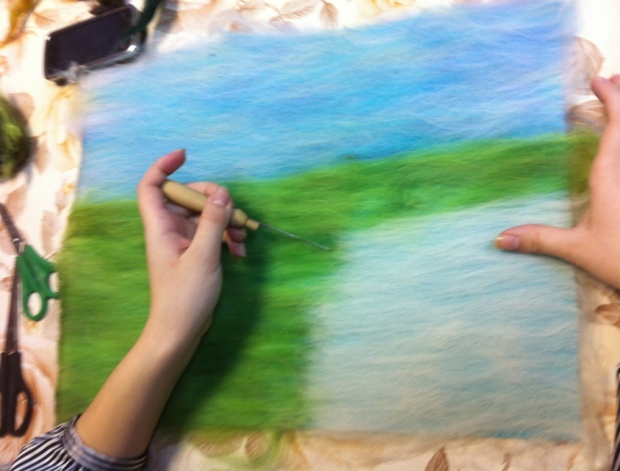

**Наложение шерсти методом «насыпка»**

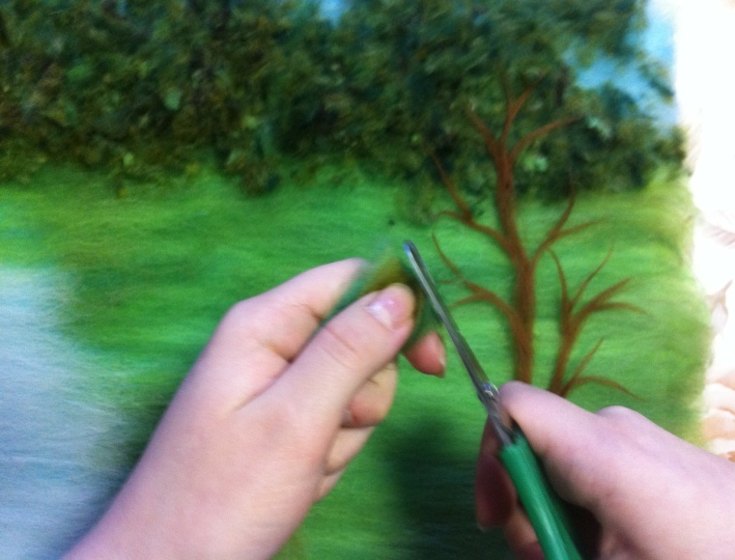

**Эскиз работы «Яблоневый сад»**

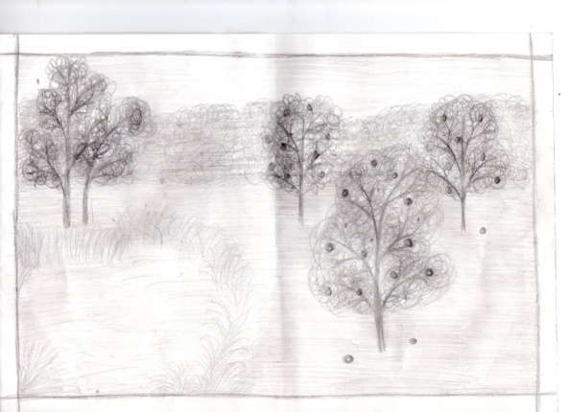

**Готовая работа «Яблоневый сад»**

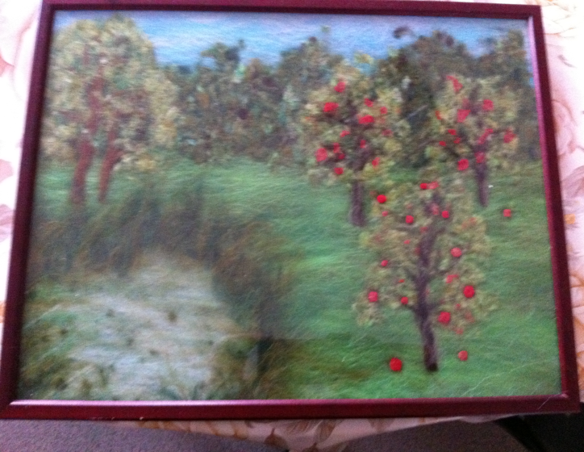

**Эскиз работы «Раннее утро»**

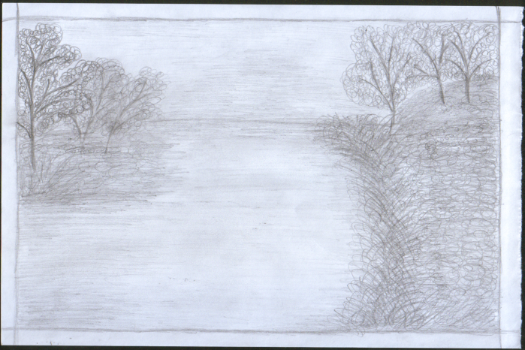

**Готовая картина «Ранее утро»**

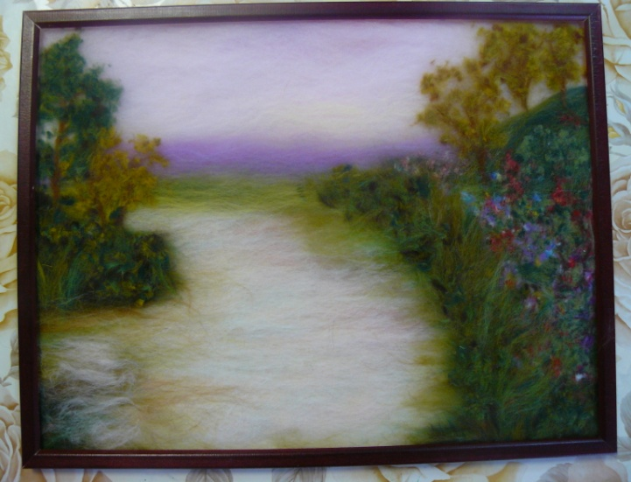

**Эскиз работы «За околицей»**

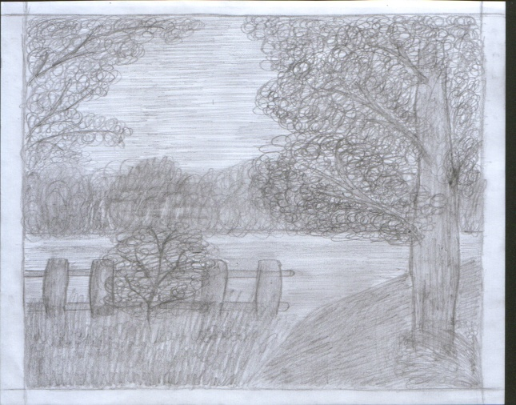

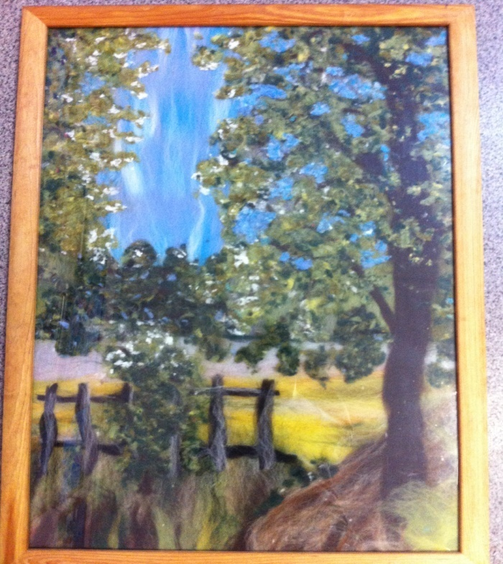

**Готовая картина «За околицей»**

**Расчет себестоимости одной картины:**

1. шерсть для одной картины в среднем 50 – 60 граммов, стоимость за 100 граммов = 98 рублей
2. Рамка в среднем =180 рублей
3. Ткань ситец 0,5 метра =12

Итого - 298 рублей.

Аналогичная картина такого же формата в художественном салоне стоит примерно от двух до двух с половиной тысяч рублей. Экономия очевидна, а польза колоссальная.

**Используемая литература**

1. Использованы данные из Интернета: «страна мастеров», мастер класс «сухое валяние».

2. Д.Г. Хессайон «Цветовой круг» издательство г. Москва «Кладезь» 1997 год.